Контрольные тестовые задания по теме "Природа России"-8 кл.

Вариант 4
При выполнении заданий 1–17 выберите один правильный ответ и укажите его в карточке ответов.
1 С какой из перечисленных стран Россия имеет сухопутную границу?
1) Болгарией 2) Польшей 3) Молдавией 4) Турцией
2 Какое море не замерзает?
1) Карское 2) Баренцево 3) Охотское 4) Берингово
3 Какая вершина является высшей точкой юга Сибири?
1) Белуха 2) Мунку-Сардык 3) Кызыл-Тайга 4) Победа
4 В какую эпоху сформировались Уральские горы?
1) альпийской складчатости 2) каледонской складчатости
3) мезозойской складчатости 4) герцинской складчатости
5 Какая из перечисленных территорий расположена в пределах сейсмического пояса?
1) остров Сахалин 2) полуостров Таймыр
3) острова Новая Земля 4) полуостров Ямал
6 Какая территория России находится под наибольшим влиянием Атлантики?
- Русская равнина 2) Западно – Сибирская равнина
3) Зауралье 4) Прикаспийская низменность
7 Какой из перечисленных городов, показанных на карте, находится в зоне действия антициклона?
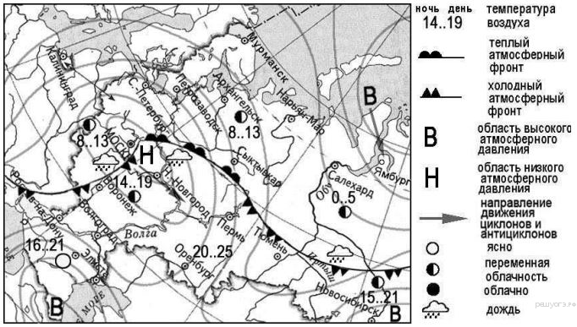
1) Новосибирск 2) Нижний Новгород 3) Санкт-Петербург 4) Москва
8 Карта погоды составлена на 25 мая. В каком из показанных на карте городов на следующий день наиболее вероятно существенное понижение температуры воздуха?
1) Москва 2) Сыктывкар 3) Санкт-Петербург 4) Тюмень

9 На какой показатель реки не влияет климат?
1) на режим реки 2) на питание реки
3) на направление течения реки 4) на густоту речной сети

10 Какая река относится к бассейну Атлантического океана?
1) Северная Двина 2) Волга 3) Дон 4) Печора

11 Где в России самые плодородные почвы?
1) в Предкавказье 2) в Предуралье
3) на Таймыре 4) на Валдайской возвышенности

12 Где формируются бурые почвы?
1) в хвойных лесах 2) в степях
3) в полупустынях 4) в смешанных лесах

13 Какая природная зона простирается от западных границ до Тихоокеанского побережья?
1) тайга 2) смешанный лес 3) степь 4) полупустыня

14 Укажите неверное утверждение.
- В степи выращивают пшеницу, кукурузу, подсолнечник.
- В долинах рек и по балкам в степи растут деревья.
- В степи распространены черноземы.
- Растения степи имеют мощную наземную часть и поверхностную корневую систему.

15 Какие птицы характерны для тайги?
- дрофа, стрепет 2) рябчик, глухарь
3)стрепет, глухарь 4) рябчик, дрофа

16 В какой части тайги к елово-пихтовым лесам присоединяются кедровники?
1) к тайге Русской Равнины 2) к тайге Западной Сибири
3) к тайге Восточной Сибири 4) к уссурийской тайге
17 Какие растения встречаются только на Дальнем Востоке?
1) пихта, лиственница 2) амурский бархат, маньчжурский орех
3) кедр, лиственница 4) береза, дуб

В заданиях 18-20 установите соответствие между элементами. Каждому элементу из столбца 1 соответствует один элемент из столбца 2.
18 Установите соответствие между океанами и морями, относящимися к бассейнам данных океанов
Океаны | Моря
1) Северный Ледовитый | А) Азовское
2) Атлантический | Б) Лаптевых
3) Тихий | В) Каспийское
 | Г) Японское
19Установите соответствие между типом климата и территорией России, для которой он характерен.
Тип климата | Территория
1) резко континентальный | А) юг Дальнего Востока
2) субарктический | Б) европейская часть России
3) умеренно - континентальный | В) полуостров Ямал
4) муссонный | Г) Восточная Сибирь
20 Туристические фирмы разных регионов России разработали слоганы (рекламные лозунги) для привлечения туристов в свои регионы. Установите соответствие между слоганом и регионом.
Слоган | Регион
1) Добро пожаловать в  уникальную Долину гейзеров! | А) Урал
2) Посетите одну из самых больших пещер нашей страны - Кунгурскую ледяную пещеру! | Б) Кавказ
 | В) полуостров Камчатка
 | Г) Восточная Сибирь

При выполнении заданий 21-24 в карточке ответов запишите краткий ответ.
21 Определите природную зону по описанию.
А) В этой ледяной зоне вечная мерзлота. Зима очень длинная. Температура воздуха нередко понижается до 60 градусов ниже нуля. Дуют сильные ветры, часто бушует пурга. Температура летом лишь на несколько градусов выше нуля. К таким суровым условиям приспособились немногие живые организмы.
Б) Солнце печёт немилосердно. С вершины бархана, на котором мы стоим, во все стороны видны только одни сыпучие пески. Кажется, что нас окружают высокие волны внезапно застывшего моря. Правда, вдалеке у горизонта, очертания барханов расплываются в горячем воздухе.
22 Прочитайте приведенный ниже текст, в котором пропущен ряд слов. Выберите из предлагаемого списка слова, которые необходимо вставить на место пропусков.
Географические особенности природы Восточно-Европейской равнины
Восточно-Европейская равнина входит в число самых крупных равнин мира, протянувшись на 2,5 тыс. км как с севера на юг, так и с запада на восток. Климат большей части равнины относится к умеренно-континентальному. Количество солнечной радиации на равнине увеличивается к югу, а засушливость климата увеличивается к _____________ (А). Особенностью климата равнины являются _____________(Б), которые приходят с Атлантики и приносят осадки. Крупнейшая река равнины — ___________(В), относящаяся к бассейну Каспийского моря.
Выбирайте последовательно одно слово за другим, мысленно вставляя на места пропусков слова из списка в нужной форме. Обратите внимание на то, что слов в списке больше, чем Вам потребуется для заполнения пропусков. Каждое слово может быть использовано только один раз.
Список слов:
1) север 2) циклон 3) юго-восток 4) Обь 5) антициклон 6) Волга
Запишите в ответ цифры, расположив их в порядке, соответствующем буквам.
23 Самолёт вылетел из Калининграда (I часовая зона) в Астрахань (III часовая зона) в 9 часов по местному времени Калининграда. Расчётное время полёта составляет 3 часа. Сколько времени будет в Астрахани, когда самолёт приземлится? Ответ запишите в виде числа.
24 Определите, какие реки отмечены цифрами на карте России:
